县商务局帮扶培育“三门血蛤”走出国门

1月31日，市海关检验检疫局工作人员到我县涛头村积极对接“卫林”牌血蛤出口韩国事宜。三门县副县长赵瑛，县商务局相关人员陪同走访并参与座谈对接。
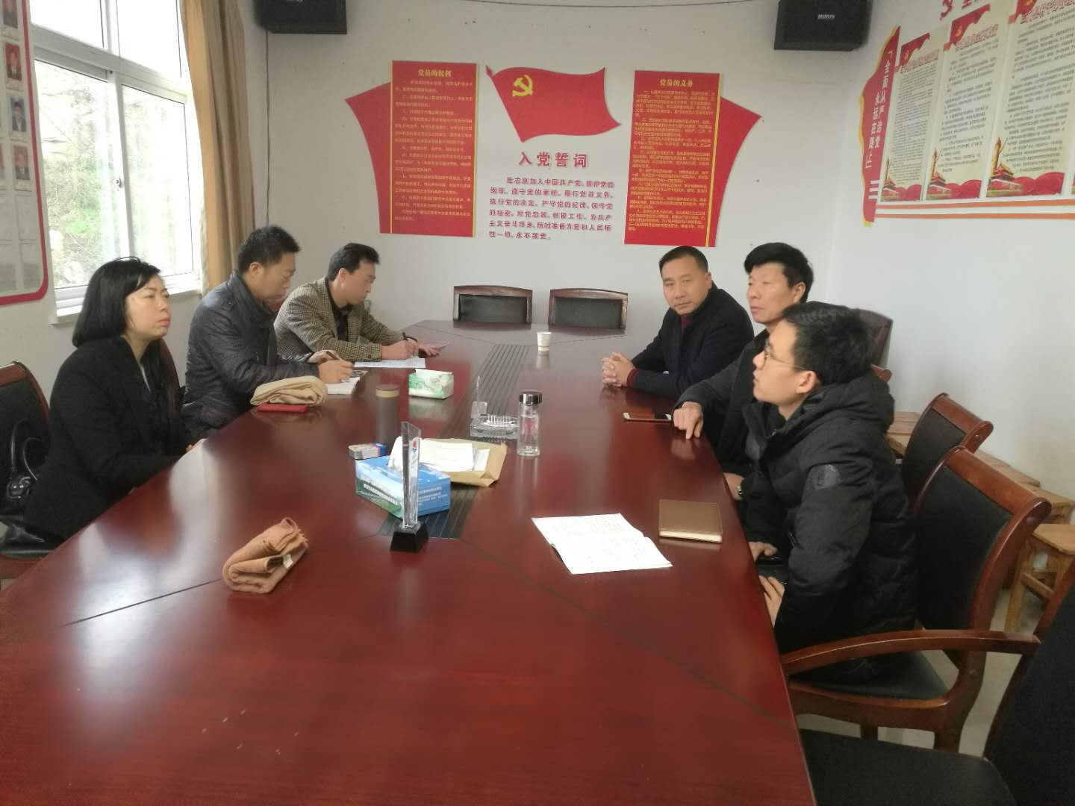
据涛头村养殖户王卫林介绍，近年来国内销售市场竞争激烈，他将目光转向国际市场。在与韩国客商接洽中，对他养殖的血蛤品质赞不绝口，同时发现韩国釜山水产市场血蛤需求量极大但当地产量低，且人工养殖成本高，认为三门血蛤出口韩国会有很强的市场竞争力。因此，王卫林及时注册商标“卫林”牌血蛤，并与韩国客商达成初步出口意向。但由于出口活鲜涉及海关检验检疫一系列严格标准，需从源头监管，因此“卫林”牌血蛤一直不能如愿出口。我局了解到该情况后，积极联络对接邀请市海关检验检疫工作人员进行现场指导。调研组一行先后来到养殖基地，具体了解血蛤养殖情况、水质及肥料要求，详细听取海关检验检疫工作人员对血蛤出口的相关检验检疫标准及养殖意见建议。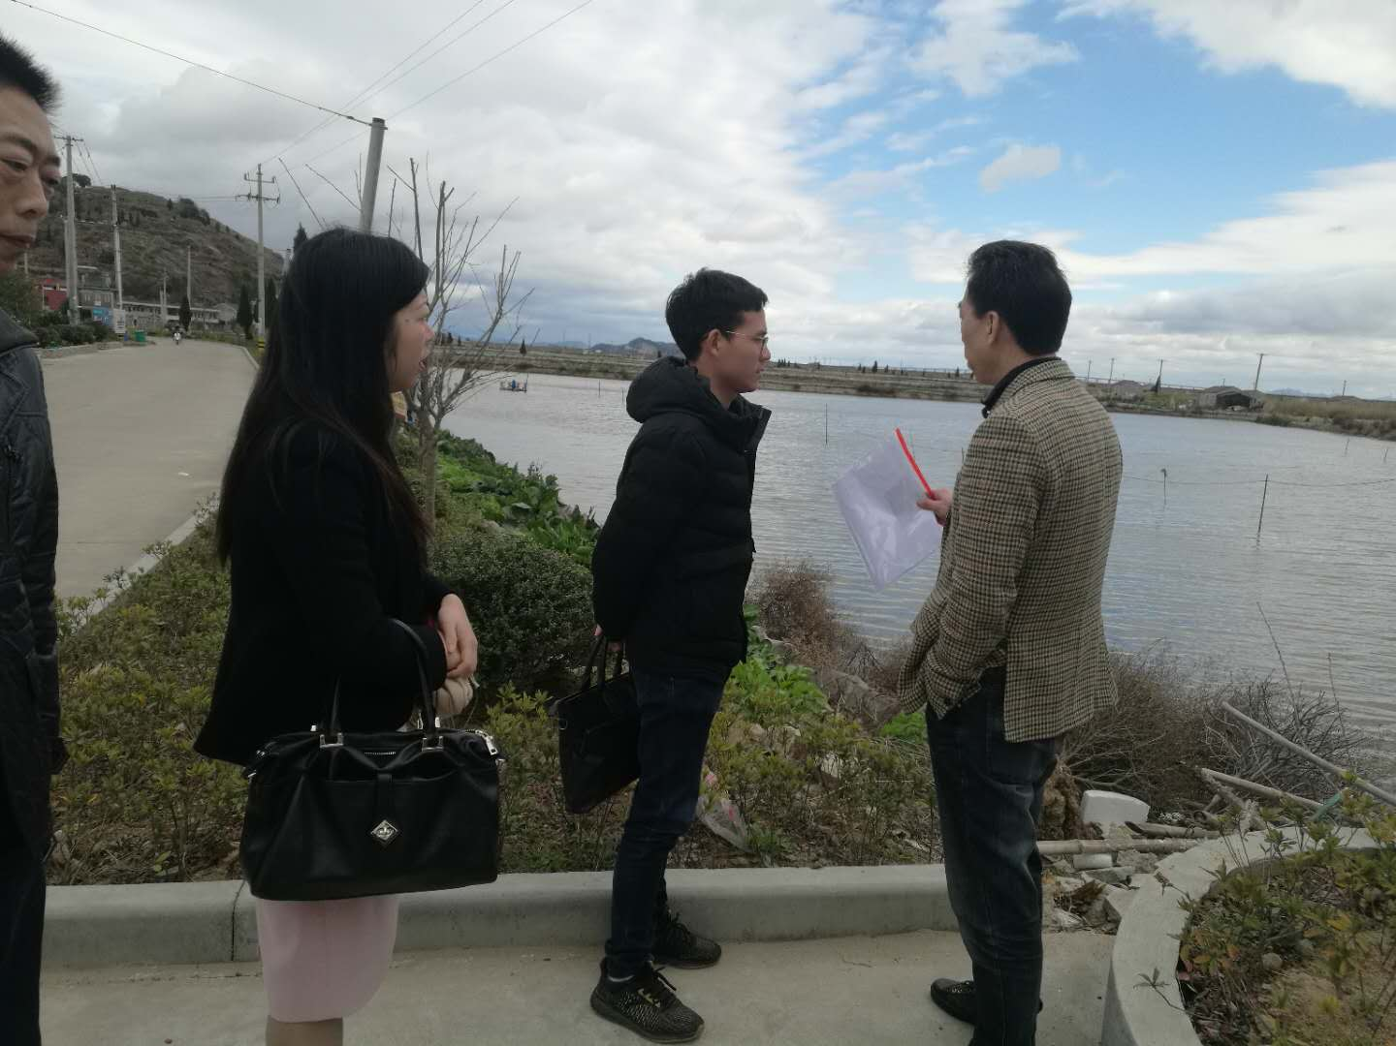
后续，我局将持续做好跟踪指导服务，力争“卫林”牌血蛤达到出口活鲜检验检疫标准，实现我县本土鲜活水产品出口零突破。

